PROCESSO | Denúncia nº 30878 – protocolo 1244390/2021
INTERESSADO | CEF-CAU/SC
ASSUNTO | Denúncia a curso de Arquitetura e Urbanismo na modalidade EaD
DELIBERAÇÃO Nº 27/2021 – CEF-CAU/SC

A COMISSÃO DE ENSINO E FORMAÇÃO – CEF – CAU/SC, reunida ordinariamente, de forma virtual, nos termos da Deliberação Plenária nº 583, de 12 de março de 2021, no uso das competências que lhe conferem os artigos 91 e 93 do Regimento Interno do CAU/SC, após análise do assunto em epígrafe, e

Considerando o art. 2º, inciso VIII, da Lei 12.378/2010: “As atividades e atribuições do arquiteto e urbanista consistem em: [...] VIII - treinamento, ensino, pesquisa e extensão universitária”;

Considerando o art. 3º da Lei 12.378/2010: “Os campos da atuação profissional para o exercício da arquitetura e urbanismo são definidos a partir das diretrizes curriculares nacionais que dispõem sobre a formação do profissional arquiteto e urbanista nas quais os núcleos de conhecimentos de fundamentação e de conhecimentos profissionais caracterizam a unidade de atuação profissional”;

Considerando o art. 4º da Lei 12.378/2010: “Art. 4º O CAU/BR organizará e manterá atualizado cadastro nacional das escolas e faculdades de arquitetura e urbanismo, incluindo o currículo de todos os cursos oferecidos e os projetos pedagógicos”;

Considerando o art. 61, § 2º, da Lei 12.378/2010: “Em cumprimento ao disposto no inciso X do art. 28 e no inciso IV do art. 34, o CAU/BR instituirá colegiado permanente com participação das entidades nacionais dos arquitetos e urbanistas, para tratar das questões do ensino e do exercício profissional. [...] § 2º Fica instituída a Comissão Permanente de Ensino e Formação, no âmbito dos CAUs em todas as Unidades da Federação que se articulará com o CAU/BR por intermédio do conselheiro federal representante das instituições de ensino superior”;

Art. 62. O CAU/BR e os CAUs serão fiscalizados pelo Tribunal de Contas da União e auditados, anualmente, por auditoria independente e os resultados divulgados para conhecimento público;

Considerando a Denúncia nº 30878 recebida no CAU/SC, em desfavor de curso de Arquitetura e Urbanismo ofertado na modalidade à distância: “A Unifacvest, situada em Lages-SC curso de Arquitetura e Urbanismo completo em EaD sem nenhum planejamento adequado e infraestrutura para tal. A faculdade já vinha transformando diversas disciplinas teóricas do curso presencial em EaD ao longo de últimos dois anos, como "patrimônio cultural", "história da arquitetura I e II" e "políticas de habitat" e a experiência tem sido péssima pois em nenhum desses casos o professor responsável pelo acompanhamento tinha formação em arquitetura e urbanismo, além do material didático e metodologia ser apenas apoiado em uma apostila virtual disponibilizada para os alunos. O curso de arquitetura da Unifacvest vem apresentando outros indícios de falta de preocupação com a qualidade de ensino do curso como o fato de todos os TCCs serem orientados pela coordenadora do curso, não dispondo de carga horária para os demais professores orientar trabalhos de conclusão. Há apenas uma sala de aula com pranchetas e as demais salas, de carteiras de braço, tem apenas uma tomada. Os laboratórios de computação não tem nem Auto Cad Instalado. Exemplos para demonstrar que a faculdade não se preocupa minimamente com as especificidades de um curso como o de Arquitetura e Urbanismo. Se a situação do curso presencial é tão precária mais preocupante é a possibilidade de um curso inteiramente à distância. Solicito portando que o caso seja analisado pela CEF - Comissão de ensino e pesquisa do CAU para que sejam tomadas as devidas providências.” e;

Considerando a Deliberação nº16/2021 da CEF-CAU/SC que solicitou à “Assessoria Jurídica do CAU/SC verificar a possibilidade de encaminhamento da denúncia ao Ministério Público Estadual ou ao Federal”;

Considerando que não houve identificação do código e-MEC do curso e da Instituição de Ensino na denúncia e nem apresentação de provas por parte do denunciante;

Considerando que a única Instituição de Ensino presente no e-MEC com identificação “UNIFACVEST”, localizada em Lages, é a de código 3840 com nome “Centro universitário FACVEST – UNIFACVEST”, com curso de Arquitetura e Urbanismo presencial de código 1187867;

Considerando o parecer jurídico que entendeu não haver “fundamentos de legalidade suficientes para se encaminhar ao Ministério Público Federal ou ao Ministério Público Estadual denúncia recebida pelo Conselho a respeito da “má-qualidade” de um Curso de Arquitetura e Urbanismo”, sugerindo a apresentação de denúncia ao Ministério da Educação;

Considerando a Deliberação nº22 da CEF-CAU/SC que determinou: “Apresentar ao Ministério da educação representação visando instauração de procedimento de supervisão sobre a Instituição de Ensino Superior da denúncia nº 30878: a) Nome: Centro Universitário FACVEST – UNIFACVEST; b) código e-MEC da IES: 3840; c) código e-MEC do curso: 1375314 (educação a distância); d) Endereço: Avenida Marechal Floriano nº 947, Centro, Lages; e) CNPJ: 04.608.241/0001-79”

Considerando o despacho da presidência que solicitou: “(...) Considerando a Consulta Jurídica enviada anteriormente, solicitar à CEF-CAU/SC as informações faltantes, quais sejam: a) descrição clara dos fatos a serem apurados; b) indicação da documentação probatória pertinente; c) demais elementos relevantes para o esclarecimento do objeto. Sendo que esses elementos devem compor o texto deliberativo, ainda que tenha como base a denúncia recebida. Esclarecer à comissão que o órgão pode eventualmente requerer ao denunciante a juntada de eventuais provas (fotos, documentos, entre outros) ou informações, que contribuam para que a comissão forme seu juízo de valor pela solicitação de Representação junto ao MEC.”

Considerando que não compete a Comissão de Ensino e Formação do CAU/SC a instauração de procedimento de supervisão de Instituição de Ensino, restando, assim, apenas repassar os fatos relatados ao Ministério da Educação, sem juízo de valor sobre as informações relatadas;

Considerando que documentação probatória para indicação dos fatos relatados são de difícil acesso a terceiros, sendo possíveis de serem verificadas em processos de supervisão do Ministério da Educação;

Considerando que a denúncia foi cadastrada de forma anônima, impossibilitando a solicitação de provas ou informações adicionais por parte do denunciante;

Considerando que todas as deliberações de comissão devem ser encaminhadas à Presidência do CAU/SC, para verificação e encaminhamentos, conforme Regimento Interno do CAU/SC;

DELIBERA:

1 – Informar a Presidência do CAU/SC, em complementação a Deliberação nº22/2021 da CEF-CAU/SC:
- A descrição dos fatos a serem apurados, conforme denunciante são: “A Unifacvest, situada em Lages-SC curso de Arquitetura e Urbanismo completo em EaD sem nenhum planejamento adequado e infraestrutura para tal. A faculdade já vinha transformando diversas disciplinas teóricas do curso presencial em EaD ao longo de últimos dois anos, como "patrimônio cultural", "história da arquitetura I e II" e "políticas de habitat" e a experiência tem sido péssima pois em nenhum desses casos o professor responsável pelo acompanhamento tinha formação em arquitetura e urbanismo, além do material didático e metodologia ser apenas apoiado em uma apostila virtual disponibilizada para os alunos. O curso de arquitetura da Unifacvest vem apresentando outros indícios de falta de preocupação com a qualidade de ensino do curso como o fato de todos os TCCs serem orientados pela coordenadora do curso, não dispondo de carga horária para os demais professores orientar trabalhos de conclusão. Há apenas uma sala de aula com pranchetas e as demais salas, de carteiras de braço, tem apenas uma tomada. Os laboratórios de computação não tem nem Auto Cad Instalado. Exemplos para demonstrar que a faculdade não se preocupa minimamente com as especificidades de um curso como o de Arquitetura e Urbanismo. Se a situação do curso presencial é tão precária mais preocupante é a possibilidade de um curso inteiramente à distância. Solicito portando que o caso seja analisado pela CEF - Comissão de ensino e pesquisa do CAU para que sejam tomadas as devidas providências”, conforme anexo I, que deve ser encaminhado ao Ministério da Educação;
- Encaminhar o documento enviado pelo denunciante: folheto virtual com informação sobre disponibilidade de curso EAD em Arquitetura e Urbanismo na UNIFACVEST, conforme anexo II;

2 - Encaminhar esta deliberação à Presidência do CAU/SC para providências cabíveis.

Florianópolis, 27 de maio de 2021.

Considerando o estabelecido no item 1.3 da Deliberação Plenária CAU/SC nº 583, de 12 de março de 2021, que trata dos termos das reuniões virtuais dos órgãos colegiados do CAU/SC, atesto a veracidade das informações prestadas. Publique-se.

Larissa Milioli
Assessor Especial da Presidência do CAU/SC

ANEXO I
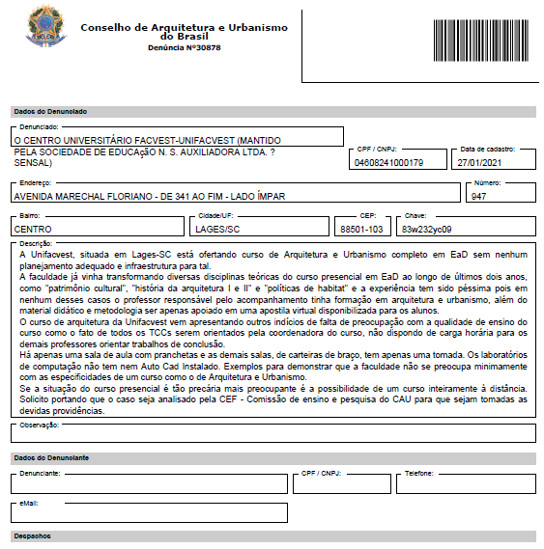

ANEXO II

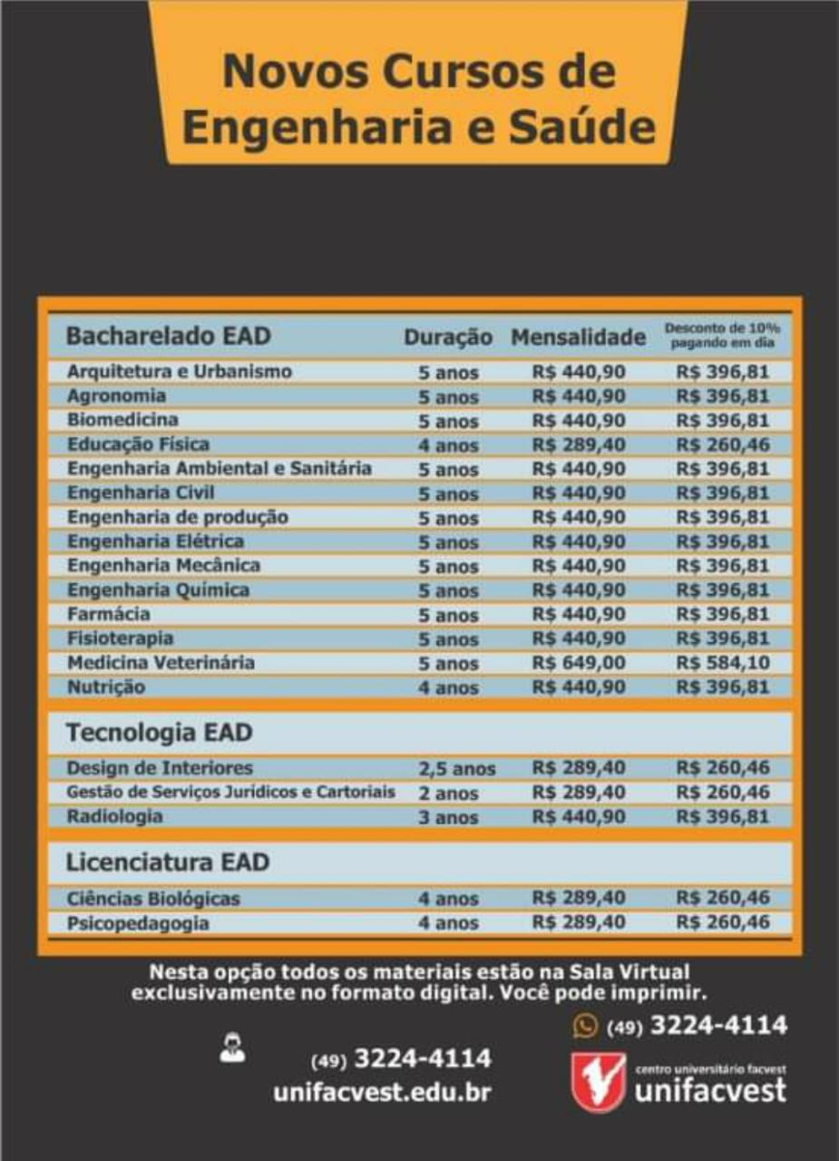

5ª REUNIÃO ORDINÁRIA DA CEF - CAU/SC
VIRTUAL

Folha de Votação

Função | Conselheiro (a) | Votação
 |  | Sim | Não | Abst | Ausên
Coordenador (a) | Gogliardo Vieira Maragno | x
Membro | Fárida Mirany De Mira | x
Membro Suplente | Daniel Otávio Maffezzolli | x

Histórico da votação:

Reunião CEF-CAU/SC: 5ª Reunião Ordinária de 2021
Data: 27/05/2021

Matéria em votação: Denúncia a curso de Arquitetura e Urbanismo na modalidade EaD

Resultado da votação: Sim (3) Não ( ) Abstenções ( ) Ausências ( ) Total (3)

Ocorrências: -

Secretária da Reunião: Analista Técnica Melina Marcondes | Condutor da Reunião: Coordenador Gogliardo Vieira Maragno

